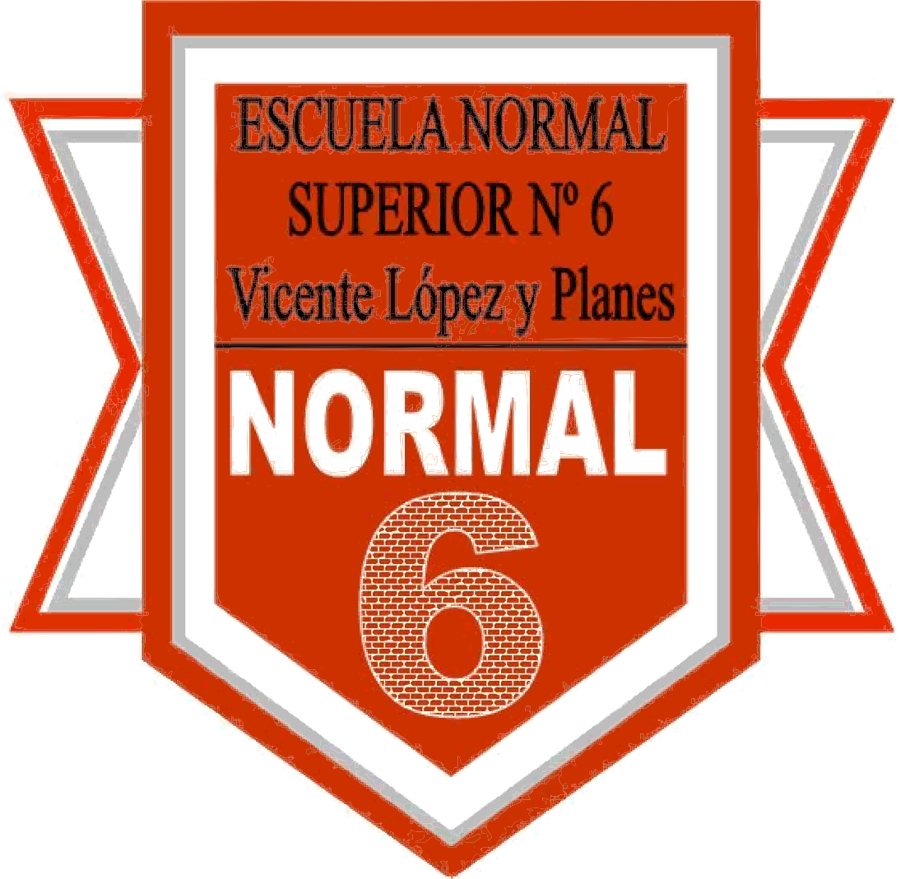


GOBIERNO DE LA CIUDAD AUTONOMA DE BUENOS AIRES
ESCUELA NORMAL SUPERIOR N° 6 “Vicente López y Planes”
Güemes 3859 (1425) C.A.B.A.

Planilla de Inscripción al Profesorado de Educación Inicial

Marcar con una cruz |  | Institución de donde proviene
INICIO DE CARRERA |  | ----------------------------------------
VOLANTE
PASE
Apellido |  | Nombres
Tipo documento |  | Número
Fecha de nacimiento | Edad | Lugar - País de nacimiento
Nacionalidad | Sexo | E-mail Personal
Domicilio
Localidad - Provincia |  | Teléfono particular / celular
Título secundario- Descripción de Título
Nombre del colegio- año de egreso |  | Tipo de establecimiento
Información laboral - Días y horarios de trabajo
Observaciones

Firma Fecha

